[Rehber Uygulaması ]

**[Büşra Ece SARIMAN]**

**[21015221015]**

**Bilgisayar Programcılığı**

**[ Normal Öğretim ]**

**Görsel Programlama II**

**Ödevi**

**Temmuz 2023**

# ÖZET

Rehber uygulamam için önce ekle sil düzenle kaydet ve aç butonları

EKLE İŞLEMİ

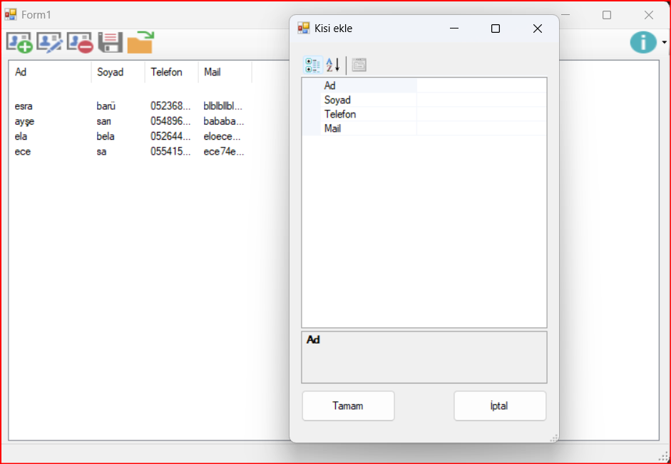

4 KİŞİ EKLEDİM

SİL İŞLEMİ

Ece sa yı sildim

metin, yazılım, multimedya yazılımı, bilgisayar simgesi içeren bir resim

Açıklama otomatik olarak oluşturuldu

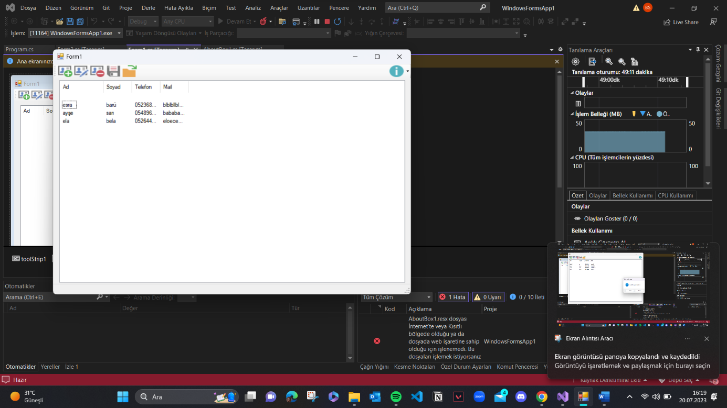

DÜZENLE İŞLEMİ

Esranın soy ismini değiştirdim

metin, ekran görüntüsü, yazılım, ekran, görüntüleme içeren bir resim

Açıklama otomatik olarak oluşturuldu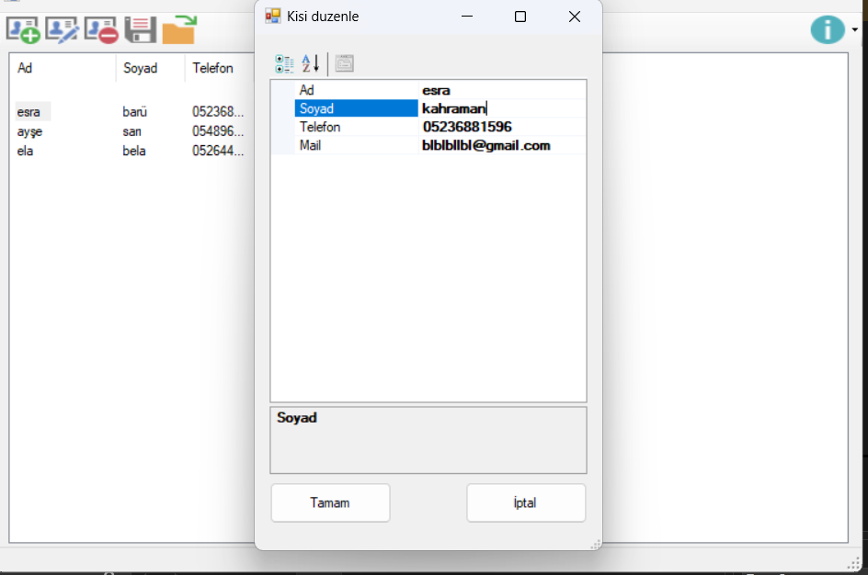

KAYDET İŞLEMİ

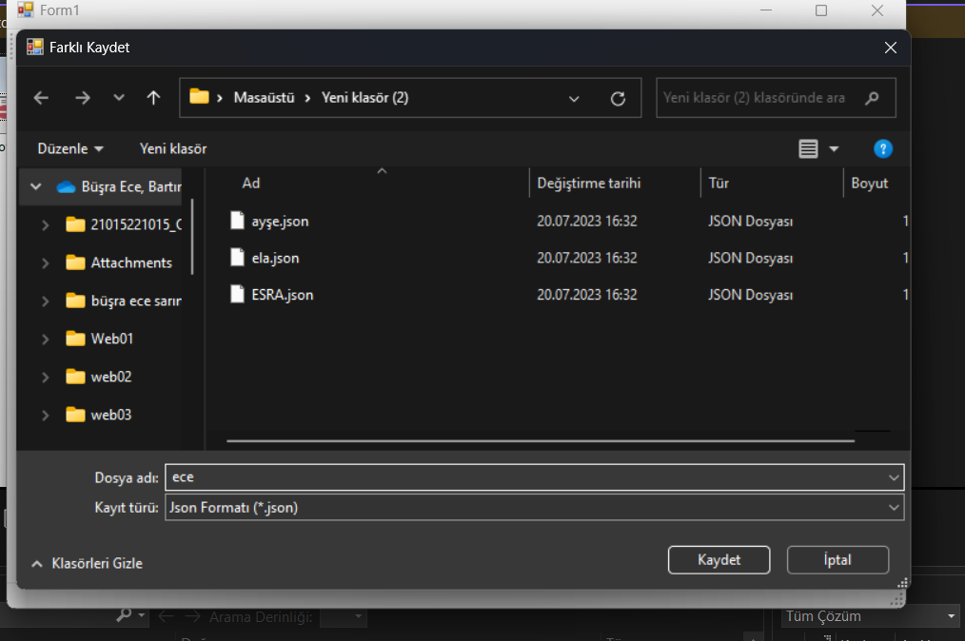

Sonra hepsini silip

DOSYAYI AÇ yaptım

metin, yazılım, ekran görüntüsü, multimedya yazılımı içeren bir resim

Açıklama otomatik olarak oluşturuldu

metin, ekran görüntüsü, yazılım, multimedya yazılımı içeren bir resim

Açıklama otomatik olarak oluşturuldu

Ve hepsi geri geldi.

KODLARIM

Form 1

System;

using System.Collections.Generic;

using System.ComponentModel;

using System.Data;

using System.Drawing;

using System.Linq;

using System.Text;

using System.Threading.Tasks;

using System.Windows.Forms;

using System.Text.Json;

using System.IO;

using System.Xml.Serialization;

using System.Net.NetworkInformation;

namespace WindowsFormsApp1

{

public partial class Form1 : Form

{

string temp = Path.Combine(Application.CommonAppDataPath, "data");

public Form1()

{

InitializeComponent();

if (File.Exists(temp))

{

string jsondata = File.ReadAllText(temp);

Kisis = JsonSerializer.Deserialize<List<Kisi>>(jsondata);

}

goster();

}

public List<Kisi> Kisis = new List<Kisi>()

{

new Kisi()

{

Ad="34 TR 420",

Soyad="Doblo",

Telefon="S107",

Mail="Benzin",

}

};

public void ekle(object sender, EventArgs e)

{

Form2 frm=new Form2() {Text="Kisi ekle",StartPosition=FormStartPosition.CenterParent,Kisi=new Kisi()};

if (frm.ShowDialog() == DialogResult.OK)

{

Kisis.Add(frm.Kisi);

listeyeekle(frm.Kisi);

}

}

public void duzenle(object sender, EventArgs e)

{

if (listView1.SelectedItems.Count == 0) return;

ListViewItem pItem = listView1.SelectedItems[0];

Kisi secili = pItem.Tag as Kisi;

Form2 frm = new Form2() {Text="Kisi duzenle",StartPosition=FormStartPosition.CenterParent ,Kisi=klon(secili) };

if (frm.ShowDialog() == DialogResult.OK)

{

secili = frm.Kisi;

Kisiduzenle(pItem,secili);

}

}

public void goster()

{

listView1.Items.Clear();

foreach (Kisi Kisi in Kisis)

{

listeyeekle(Kisi);

}

}

public void Kisiduzenle(ListViewItem pItem,Kisi Kisi)

{

pItem.SubItems[0].Text = Kisi.Ad;

pItem.SubItems[1].Text = Kisi.Soyad;

pItem.SubItems[2].Text = Kisi.Telefon;

pItem.SubItems[3].Text = Kisi.Mail;

pItem.Tag=Kisi;

}

public void listeyeekle(Kisi Kisi)

{

ListViewItem item= (new ListViewItem(new string[]

{

Kisi.Ad,

Kisi.Soyad,

Kisi.Telefon,

Kisi.Mail,

}

));

item.Tag = Kisi;

listView1.Items.Add(item);

}

Kisi klon(Kisi Kisi)

{

return new Kisi()

{

id = Kisi.id,

Ad = Kisi.Ad,

Soyad = Kisi.Soyad,

Telefon = Kisi.Telefon,

Mail = Kisi.Mail,

};

}

public void sil(object sender, EventArgs e)

{

if (listView1.SelectedItems.Count == 0)

{

return;

}

ListViewItem pItem = listView1.SelectedItems[0];

Kisi secili = pItem.Tag as Kisi;

var sonuc= MessageBox.Show("Seçili Kisiyı silisin mi ?","Silmeyi Onayla",MessageBoxButtons.YesNo,MessageBoxIcon.Question);

if (sonuc == DialogResult.Yes)

{

Kisis.Remove(secili);

listView1.Items.Remove(pItem);

}

}

public void kaydet(object sender, EventArgs e)

{

SaveFileDialog sf = new SaveFileDialog()

{

Filter = "Json Formatı|*.json|Xml Formatı|*.xml",

};

if (sf.ShowDialog() == DialogResult.OK)

{

if (sf.FileName.EndsWith("json"))

{

string data = JsonSerializer.Serialize(Kisis);

File.WriteAllText(sf.FileName, data);

}

else if (sf.FileName.EndsWith("xml"))

{

StreamWriter sw=new StreamWriter(sf.FileName);

XmlSerializer serializer=new XmlSerializer(typeof(List<Kisi>));

serializer.Serialize(sw, Kisis);

sw.Close();

}

}

}

public void ac(object sender, EventArgs e)

{

OpenFileDialog of = new OpenFileDialog()

{

Filter = "Json,xml Formatları|*.json;*.xml",

};

if (of.ShowDialog() == DialogResult.OK)

{

if (of.FileName.ToLower().EndsWith("json"))

{

string jsondata=File.ReadAllText(of.FileName);

Kisis = JsonSerializer.Deserialize<List<Kisi>>(jsondata);

}

else if (of.FileName.ToLower().EndsWith("xml"))

{

StreamReader sr=new StreamReader(of.FileName);

XmlSerializer serializer = new XmlSerializer(typeof(List<Kisi>));

Kisis= (List < Kisi > )serializer.Deserialize(sr);

sr.Close();

}

goster();

}

}

protected override void OnClosing(CancelEventArgs e)

{

string data = JsonSerializer.Serialize(Kisis);

File.WriteAllText(temp, data);

base.OnClosing(e);

}

public void hakkinda(object sender, EventArgs e)

{

new AboutBox1().ShowDialog();

}

}

[Serializable]

public class Kisi

{

public string id;

[Browsable(false)]

public string ID { get

{

if (id == null)

{

id = Guid.NewGuid().ToString();

}

return id;

}

set { id = value; }

}

[DisplayName("Ad")]

public string Ad { get; set; }

[DisplayName("Soyad")]

public string Soyad { get; set; }

[DisplayName("Telefon")]

public string Telefon { get; set; }

[DisplayName("Mail")]

public string Mail { get; set; }

}

}

FORM 2

using System;

using System.Collections.Generic;

using System.ComponentModel;

using System.Data;

using System.Drawing;

using System.Linq;

using System.Text;

using System.Threading.Tasks;

using System.Windows.Forms;

namespace WindowsFormsApp1

{

public partial class Form2 : Form

{

public Form2()

{

InitializeComponent();

}

public Kisi Kisi = null;

protected override void OnLoad(EventArgs e)

{

base.OnLoad(e);

propertyGrid1.SelectedObject= Kisi;

}

private void tamam(object sender, EventArgs e)

{

DialogResult = DialogResult.OK;

}

private void iptal(object sender, EventArgs e)

{

DialogResult= DialogResult.Cancel;

}

}

}